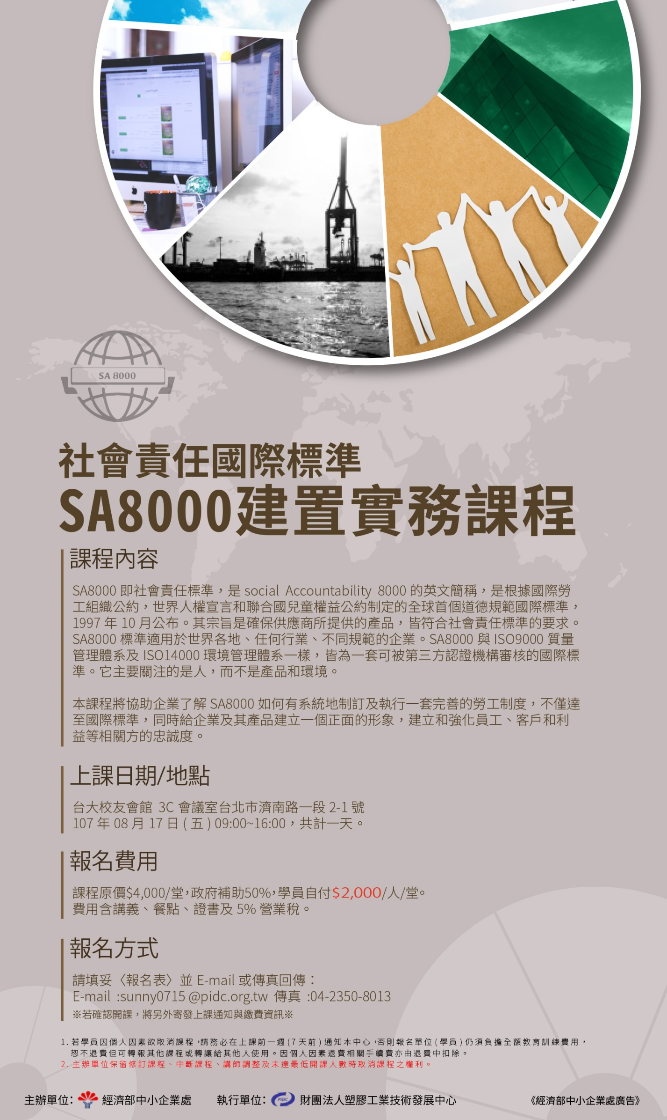

社會責任國際標準- SA8000建置實務課程
【報名表】
公司名稱 |  |  | 員工人數
主要產品 |  |  | 統一編號
地 址
學員姓名 |  | 部門/職稱
E-mail |  | 聯絡電話
行動電話 |  | 餐食要求 |  |  | □一般□素食  □其他____________

【聯絡人】
財團法人塑膠工業技術發展中心 品質環境安全部 王郁惠 專員
電話：04-2359-5900分機305 傳真：04-2350-8013 Email: sunny0715@pidc.org.tw
※若確認開課，將另外寄發上課通知與繳費資訊※
【注意事項】
- 若學員因個人因素欲取消課程，請務必在上課前一週(7天前)通知本中心，否則報名單位(學員)仍須負擔全額教育訓練費用，恕不退費但可轉報其他課程或轉讓給其他人使用。因個人因素退費相關手續費亦由退費中扣除。
- 主辦單位保留修訂課程、中斷課程、講師調整及未達最低開課人數時取消課程之權利。

